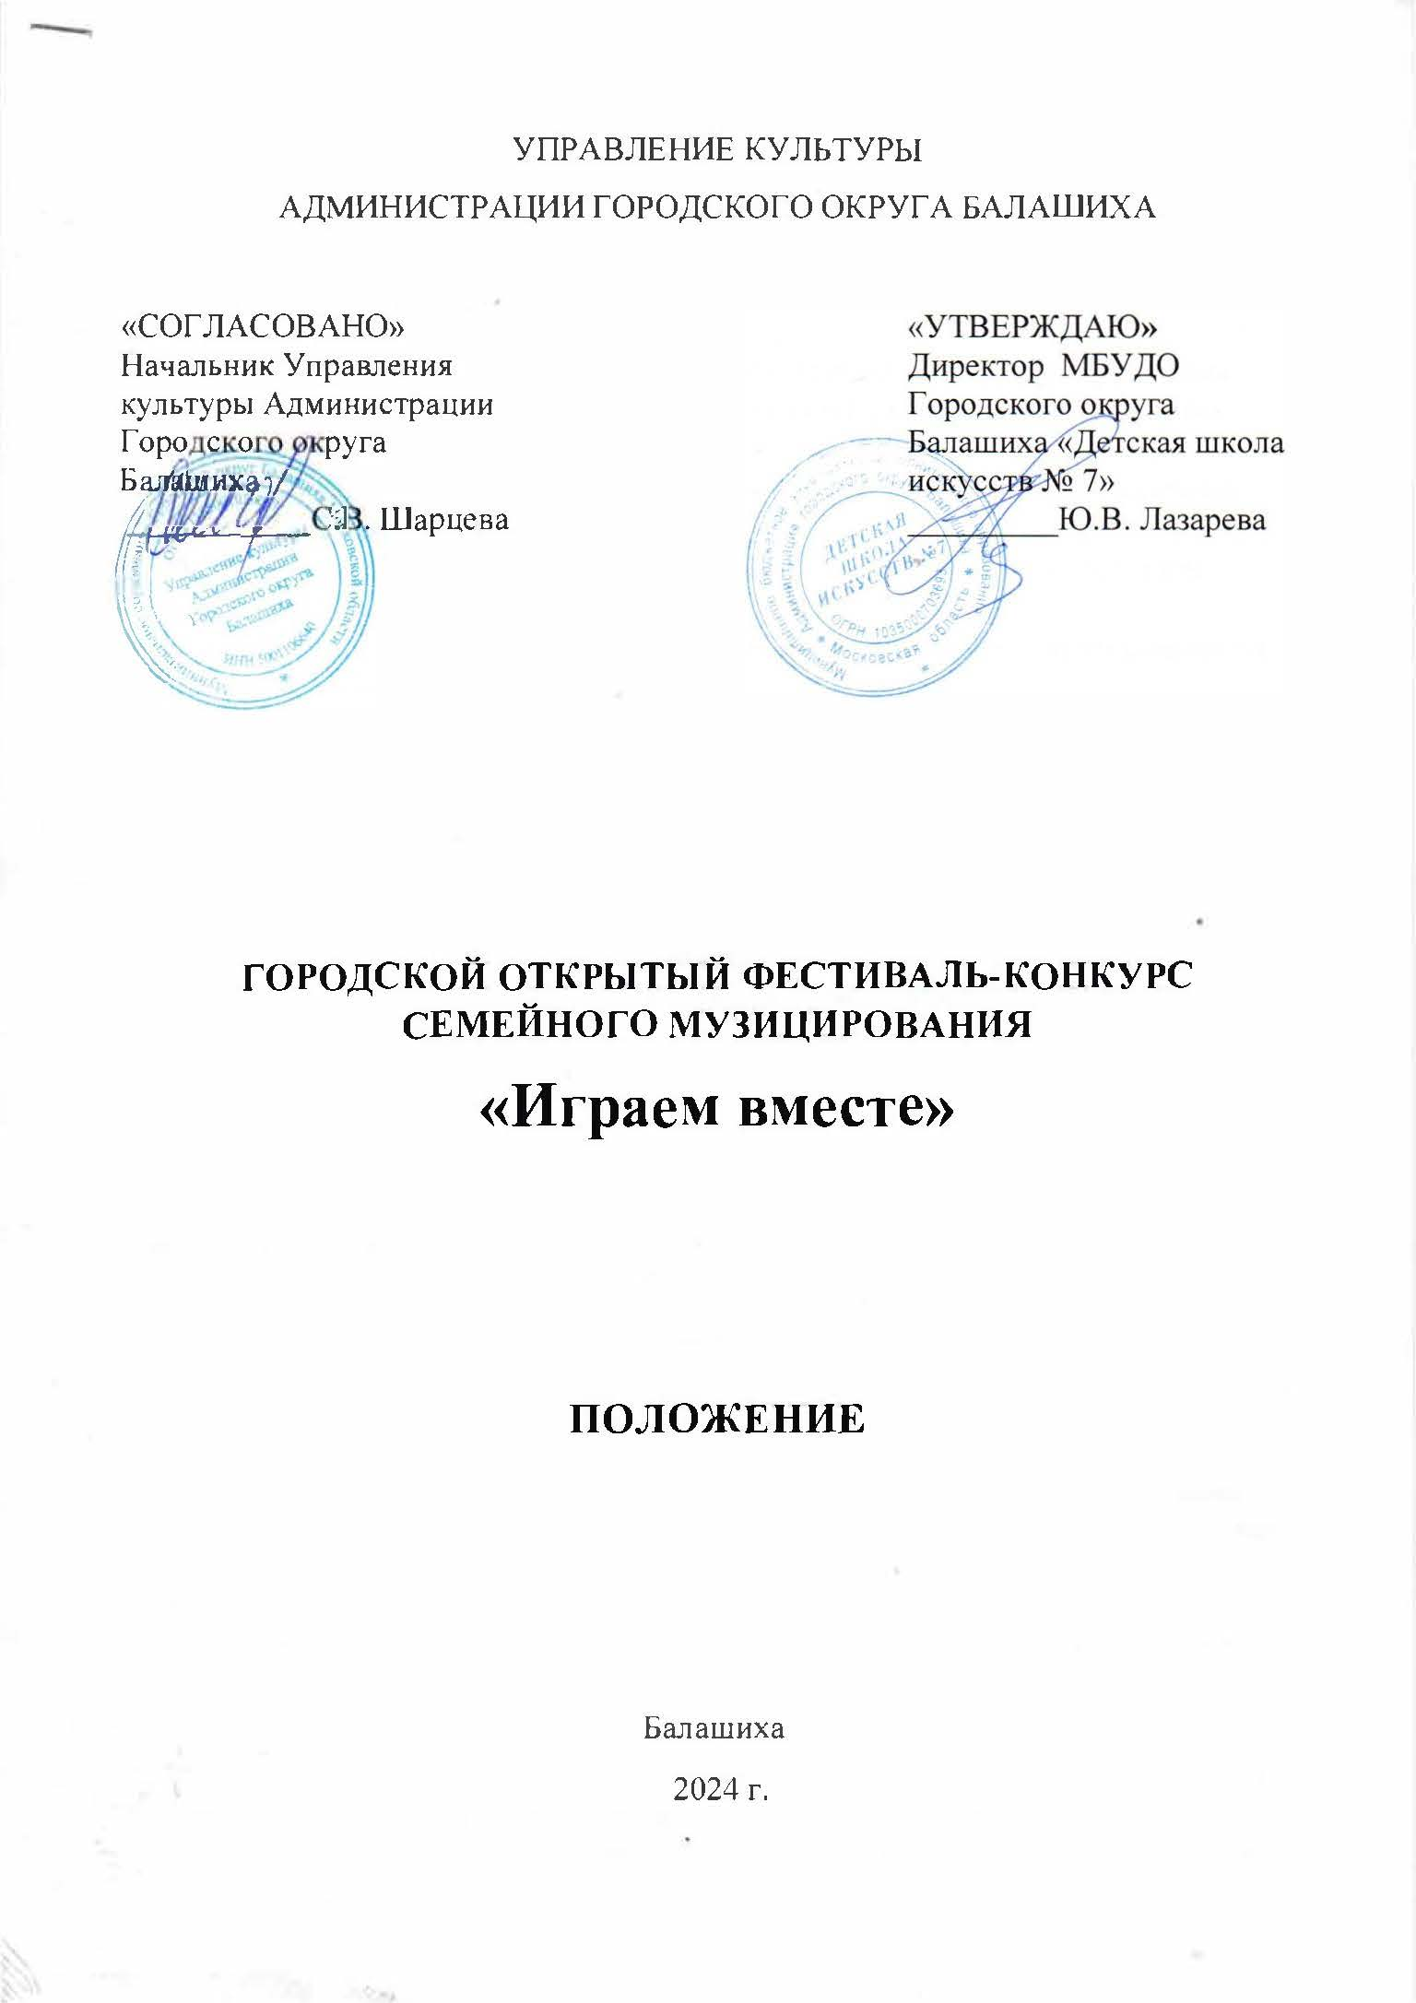
ОБЩИЕ ПОЛОЖЕНИЯ
Настоящее положение определяет порядок организации и проведения Городского открытого фестиваля-конкурса семейного музицирования «Играем вместе». В соответствии с указом президента России 2024 год объявлен Годом семьи. В этой связи городской открытый фестиваль-конкурс семейного музицирования «Играем вместе» приобретает особую актуальность, т. к. цели и задачи конкурса идут в русле общей политики государства, направленной на сохранение института семье, а также традиционных семейных ценностей.

ЦЕЛИ И ЗАДАЧИ КОНКУРСА
- Привлечение внимания к вопросам культурного развития общества. Пропаганда лучших образцов отечественной музыкальной культуры и наиболее интересных сочинений современных авторов.
- Возрождение и развитие традиций семейного музицирования в форме различных ансамблей любых составов.
- Укрепление внутрисемейных связей между детьми и родителями посредством совместного музицирования.
- Вовлечение родителей в воспитательно-образовательный процесс через совместное творчество педагогов, детей и родителей.
- Расширение ансамблевого репертуара.
УЧРЕДИТЕЛИ КОНКУРСА
Управление культуры Администрации Городского округа Балашиха.
ОРГАНИЗАТОРЫ КОНКУРСА
Управление культуры Администрации Городского округа Балашиха;
Балашихинское территориальное методическое объединение Московской области;
Муниципальное бюджетное учреждение дополнительного образования городского округа Балашиха «Детская школа искусств № 7».
ОРГКОМИТЕТ КОНКУРСА
ПРЕДСЕДАТЕЛЬ
Шарцева  Светлана Васильевна | Начальник Управления культуры Администрации Городского округа Балашиха, заслуженный работник культуры Российской Федерации.
ЧЛЕНЫ ОРГКОМИТЕТА
Лазарева Юлия Валерьевна | Директор муниципального бюджетного учреждения дополнительного образования городского округа Балашиха «Детская школа искусств № 7».
Гринько  Маргарита Васильевна | Председатель территориального методического объединения Городского округа Балашиха, директор МБУДО «Детская школа искусств № 6», заслуженный работник культуры Московской области.
Моховикова Елена Николаевна | Заместитель директора по учебно-воспитательной работе МБУДО «Детская школа искусств №7» городского округа Балашиха.
ОТВЕТСТВЕННЫЙ СЕКРЕТАРЬ
Дутлова Юлия Валерьевна | Заведующая оркестровым отделением, преподаватель по классу скрипки МБУДО «Детская школа искусств №7» городского округа Балашиха, руководитель школьного долгосрочного культурно-образовательного проекта «Всей семьей в мир музыки!»

УСЛОВИЯ УЧАСТИЯ В ФЕСТИВАЛЕ-КОНКУРСЕ, НОМИНАЦИИ, ПРОГРАММНЫЕ ТРЕБОВАНИЯ
К участию в фестивале-конкурсе приглашаются любые семейные ансамбли с участием детей и родителей (родственников)
Конкурс проводится в очном и заочном формате c соблюдением требований Роспотребнадзора.
Номинации:
- Ансамбли учащихся ДМШ и ДШИ
- Дети и родители-любители музыки
- Дети и родители-профессиональные музыканты

Возрастные группы:
младшая группа А - до 8 лет включительно;
младшая группа В – 9 - 11 лет включительно;
средняя группа С - 12 - 14 лет включительно;
старшая группа Д - 15 - 18 лет включительно.

*Возрастная категория определяется по возрасту детей-участников

ПРОГРАММНЫЕ ТРЕБОВАНИЯ:
Каждый семейный ансамбль представляет 1 концертный номер, общей продолжительностью до 7 минут.

КРИТЕРИИ ОЦЕНКИ:
- исполнительское мастерство и профессионализм;
- глубина и яркость воплощения художественного образа произведений;
- сложность исполняемых произведений;
- артистизм и уровень сценической культуры.

ЖЮРИ КОНКУРСА
В состав жюри конкурса входят ведущие специалисты учебных заведений.
НАГРАЖДЕНИЕ ПОБЕДИТЕЛЕЙ
По результатам прослушивания определяются победители: лауреаты и дипломанты фестиваля-конкурса. По решению жюри возможно присуждение специальных дипломов «За творческую перспективу», «Надежда», «За оригинальность».
Все участники награждаются грамотами за участие.
ЖЮРИ ИМЕЕТ ПРАВО:
- не присуждать все дипломы;
- определять количество дипломов с присвоением звания Лауреат I, II, III степени; Дипломант, участник.
- принимать решение о возможности присуждения специальных дипломов;
- Решение жюри обсуждению и пересмотру не подлежит и оформляется протоколом.

ВРЕМЯ И МЕСТО ПРОВЕДЕНИЕ КОНКУРСА
Конкурс проводится:
- в очном формате 5 апреля 2024 года. Начало прослушиваний в 17.00.
- в заочном формате 6 апреля 2024 года. Результаты онлайн прослушиваний будут размещены на сайте ДШИ №7 до 21 апреля.

Место проведения МБУДО «Детская школа искусств № 7», Московская область, городской округ Балашиха, д. Пестово, дом 6Б
Проезд: от ст. Железнодорожная маршрутное такси № 51, авт. №26 до остановки Пестово, или авт. №№10, 11 и маршрутное такси №№100,142 до остановки Агрогородок, далее пешком 15-20 мин.
ФИНАНСОВЫЕ УСЛОВИЯ
Фестиваль-конкурс проводится на безвозмездной основе.
ПОРЯДОК ПОДАЧИ ЗАЯВОК:
Для участия в Фестивале-конкурсе необходимо до 22 марта 2023 г. представить в электронном виде заявку установленного образца (приложение 1) в формате Word и в формате pdf с подписью руководителя и печатью учреждения. В теме письма необходимо указать фамилии участников и название учреждения.
К заявке прилагается копия свидетельства о рождении, копия паспорта (документы, подтверждающие родство участников ансамбля), ссылка на видео конкурсного выступления (для дистанционного участия).
Заявочные документы подаются одним письмом на e-mail: jvd21278@yandex.ru
Оргкомитет оставляет за собой право на досрочное прекращение приёма заявок, если их количество превысит физические возможности работы жюри конкурса в дни его проведения.
ИНФОРМАЦИЯ ДЛЯ КОНТАКТОВ
8 926-234-47-20 - Дутлова Юлия Валерьевна Телефон/факс школы: 8 498-520-30-53
Приложение №1
^{(на бланке учреждения)}
ЗАЯВКА
на участие в городском открытом фестивале-конкурсе
семейного музицирования «Играем вместе»
5-6 апреля 2024 года
_________________________
форма участия (очно/дистанционно)
Фамилия и имя участника
Номинация, группа
Возраст
Дата рождения
Класс
Название образовательного учреждения полностью
Название образовательного учреждения
(сокращенно)
Фамилия, имя, отчество преподавателя (полностью)
Программа выступления (фамилия, имя композитора, название произведения)
Хронометраж
Контактные телефоны (домашний с указанием кода города, мобильный)
E-mail

Направляя настоящую заявку, участник подтверждает, что ознакомлен с правилами и условиями проведения Конкурса, дает свое согласие на использование фото, видео и аудио в информационных и иных материалах, размещаемых в печатных изданиях, в сети интернет, в радио- и телевизионном эфире в рамках публикации информации и освещение в средствах массовой информации, обработку и сбор его персональных данных.

Директор ___________________________________
ФИО
печать

